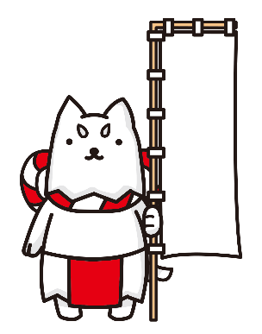戦後80年記念事業

平和標語

　磐田市平和標語コンテスト　応募用紙

C:\Users\CL4977\AppData\Local\Microsoft\Windows\INetCache\Content.Word\しっぺいロゴ磐田市つき(横・背景透過）.png

|  |
| --- |
| 標語・スローガン |
|  |

|  |  |  |
| --- | --- | --- |
| ふりがな |  | 学校名・学年（※学生のみ） |
| 氏　　　名 | （　　　　　歳） | 小学校  　　　　　　　　　　　　　中学校  　　　　　　　　　　　　　高校  　　　　　　　　　　　　　大学  　　　　　　　　　　　　　専門学校 |
| 住　　　所 | 〒 |
| 電話番号 |  | 年 |

　※ご記入いただいた個人情報は、磐田市平和標語コンテストに関連することのみに使用し、それ以外には使用いたしません。

　　【応募・問い合せ先】

　　〒438-8650　磐田市国府台３番地１　磐田市役所総務課　あて

　　ＴＥＬ：0538-37-4803／ＦＡＸ：0538-37-4829／Ｅ-mail：[somu@city.iwata.lg.jp](mailto:somu@city.iwata.lg.jp)

**核兵器廃絶平和都市宣言**

　世界の恒久平和は、人類共通の願いです。

　しかしながら、今も核兵器の拡散が懸念されており、世界各地で繰り返される紛争では現在も尊い命が失われ、多くの人々が傷ついています。

　わが国は、世界で唯一の被爆国として、広島と長崎の惨禍を二度と繰り返してはならないと全世界に訴え続けています。磐田市は、美しい自然と多くの文化遺産を未来へと受け継ぎ、全世界の人々が戦争のない平和な日々を送っていくためにも、すべての核保有国に対し核兵器の廃絶を訴え、かつ、わが国の非核三原則が完全に順守され、原子力が平和的に利用されること及び世界平和の実現を強く希求し、ここに「核兵器廃絶平和都市」を宣言します。

　　　　　　　　　　　　　　　　　　　　　　　　　　　　　　　　　　　　　　　　　　　　　　　　平成21年４月１日　磐田市